Relações Públicas e diária Europeu

Como uma inter-europeu jornal independente, a Comissão Europeia Diário (DE) é a fonte número um para obter informações de qualquer natureza relacionados com os acontecimentos mais recentes na Europa. Oferece aos seus leitores com a quebra propaganda notícias, nacionais e fofocas. Assim, é uma ferramenta poderosa para reunir informações importantes sobre todas as nações europeias e siga o seu desenvolvimento, especialmente o desenvolvimento de seus inimigos.
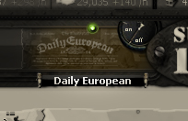

- O cabeçalho
- Visão geral
- Índice de Poder
- O Mapa Miniatura
- As Notícias

O cabeçalho

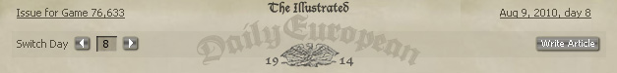
Ao lado do "Daily europeu" cabeçalho, você vai encontrar a data da edição que está lendo atualmente e a possibilidade de ler qualquer edição dos últimos dias para obter-se mesmo tardiamente up-to-date. Para isso, você nem precisa usar o '>' ou '<' botão (para o passo um dia para frente ou para trás) ou você simplesmente digite o número do dia que você está procurando no campo de texto entre os botões.

O "Escrever Artigo" botão lhe dá a oportunidade de escrever um artigo a si mesmo, que aparecerá na DE imediatamente.Esta pode ser uma ferramenta muito poderosa diplomática como todo mundo pode lê-lo. Mas cuidado: estas são declarações oficiais que podem ter efeitos profundos, se você não escolher suas palavras com sabedoria e, assim, ofender ou expor outros líderes europeus.

Se você tem alguma informação top secret que pode se tornar perigoso para si mesmo se os outros conhecem quem é o autor, mas você sente a necessidade de publicá-lo de qualquer maneira, você pode cobrir a sua identidade, selecionando "Anonymous". Fazer isso torna o artigo aparecer sem a assinatura do autor.

Visão geral

Índice de Poder
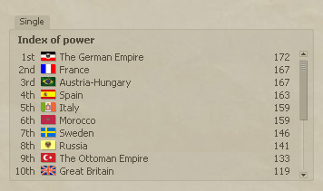
A lista da esquerda mostra as posições atuais dos líderes europeus em pontos. Estes pontos estão sendo calculados a partir de províncias, upgrades província e do nível moral. Você pode encontrar mais detalhes sobre o cálculo de pontos aqui .

O Índice de DE do Poder é atualizado uma vez por dia.A um jogador que pode chegar a quantidade necessária de primeiro ponto neste índice se torna o governante supremo na Europa e ganha a rodada. (Nota: A quantidade de pontos necessários pode ser alterada por escolher diferentes condições de vitória. )
O montante total de 2.000 pontos em relação é permanentemente distribuídos entre todos os jogadores da rodada. Se outro jogador recebe proporcionalmente mais forte, ele vai ter uma porcentagem maior dos pontos básicos que estão disponíveis na rodada atual. Como os pontos de ganhar na DE são calculadas relativamente, outros jogadores, então, perder pontos. (Pontos de base não são visíveis em qualquer lugar e só existem para calcular os pontos em relação ao fundo.)

O Mapa Miniatura
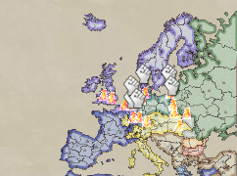
Nesta seção, você vê uma foto do mapa atual da Europa, que é atualizado uma vez por dia. Se você voltar para um dia anterior, o instantâneo alterações ao mapa do dia especificado. Isso lhe dá uma impressão visual dos desenvolvimentos atuais territorial na Europa, como a expansão de cada nação, ou tumultos atuais e zonas de guerra. Os dois últimos estão marcados com um punho ou chamas nas províncias correspondentes.

As Notícias

Aqui você vai encontrar todos os tipos de informações sobre os eventos atuais em solo europeu. As coisas mais importantes são publicados automaticamente, sem a influência direta dos líderes da nação. Estas incluem:
- Relações políticas, como "War", "embargo comercial" ou "paz"
- Battlefield informações, tais como zonas de guerra atual, províncias capturado, eo número de unidades de cada nação tenha perdido durante a guerra
- Conquistas tecnológicas em engenharia e ciência, como um novo tipo de atualização construída em uma província certos

Diplomacia

Além desses aspectos de publicidade, as relações diretas com seus vizinhos europeus são o que mais importa numa Europa onde cada líder está lutando por poder e lutando sua queda. É preciso conhecer seus inimigos e formar alianças fortes, a fim de se levantar para uma Europa livre e unida.
A área dos Negócios Estrangeiros em seu centro de comando é o local dedicado para cultivar essas relações, pois você pode enviar cartas para um amigo ou inimigo ou para aqueles que ainda estão indecisos, tentando convencê-los a formar alianças que podem ser de carácter militar ou simplesmente econômica .
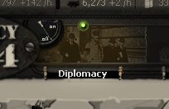

- Ministério dos Negócios Estrangeiros
- Informações Gerais: O Painel Esquerda
- Cinco Relações Diplomáticas
- Informações detalhadas: o painel superior direito
- O Telegraph

Ministério dos Negócios Estrangeiros

O Ministério dos Negócios Estrangeiros é o seu centro de comando para todas as relações diplomáticas. É dividido em três partes:

Informações Gerais: O Painel Esquerda
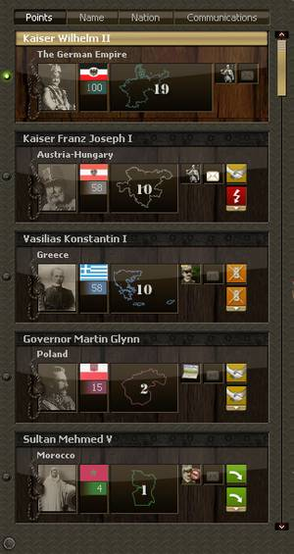No painel da esquerda você pode encontrar informações sobre todas as nações europeias. Ele contém uma tabela que lista todos os líderes europeus. Por padrão, eles são classificados por sua posição no Índice de DE do Poder, com a maior nação classificado no topo.

Ao lado do líder do retrato você pode ver a bandeira nacional, bem como os pontos que o jogador tenha recolhido nesta rodada.A imagem ao lado que mostra os contornos das províncias do país e possui o número correspondente de províncias.

À sua direita você pode ver um pequeno ícone que lhe dá informações sobre o estado do jogador atividade: o ícone de um soldado diz que o jogador é humano e que ele está ativo nesta rodada (o que significa que ele é inferior a cinco dias inativo) . Um pequeno computador aparece ao lado da cabeça, se o jogador se torna inativo por pelo menos cinco dias (o número real de dias até que um jogador é reconhecido como inativa pode ser alterado durante a criação da rodada e, portanto, variam entre jogos).
Neste caso, a inteligência artificial assume o controle da conta e continua jogando. Mas cuidado: um sinal de inatividade jogador não implica que seus territórios são presa fácil! A inteligência artificial continua controlando essa conta, a construção de upgrades, unidades militares e em caso de tentativas de aquisição inimigo que fará de tudo para defender sua nação! Após sucesso re-login do jogador, o estado será definido de volta para "ativo", o ícone muda para "soldado" e que continue assim até que o jogador torna-se inativo novamente para o número de dias especificado nas regras para a rodada .
Um computador só mostra o ícone que a nação é totalmente controlado pelo computador. Especialmente os países pequenos da Europa, com menos de 12 províncias (cada jogador humano começa com 12 províncias) não pode ser jogado por jogadores humanos. Eles trabalham e agem exatamente como as nações para onde o líder tornou-se inativa e é assumida pela AI.
Se um jogador é banido de um round, um ícone com um cruzado para fora da cabeça é mostrado. O ouro recurso "Modo de Férias" é simbolizada por uma cabeça com uma palmeira.

O envelope indica o status da comunicação. Se ele é transparente, não há comunicação foi estabelecida ainda entre você eo país marcado. Se o envelope é branco, tem sido comunicá-los.

Os ícones do lado direito também são muito importantes. A parte inferior uma mostra de seu estado político para a nação marcada, a top mostra seu estado político em sua direção. Há cinco estados diferentes você pode escolher (War, de Cessar-Fogo / Trade Embargo, paz, direito de passagem, Shared Mapa), que será explicado na tabela a seguir.

Cinco Relações Diplomáticas
Guerra
 | A continuação da diplomacia por outros meios. Neste estatuto diplomático, qualquer exército do inimigo que está chegando na faixa será atacado automaticamente.Negociações entre nações em guerra no mercado de ações não são possíveis.  É considerada honrosa para declarar a guerra antes de as primeiras ações militares.
Cessar-fogo / Trade Embargo
 | Em tempos de guerra, esse status irá resultar em um cessar-fogo. Em tempos de paz, o resultado será um embargo comercial.  Cessar-fogo:  Em tempos de guerra, isso significa que todas as batalhas vão parar imediatamente.Exércitos só entrando em território inimigo do outro jogador será demitido em. Negociação de ações no mercado entre esses países não é possível.  Embargo comercial:  Isso significa que as sanções econômicas sem agressão militar. Exércitos só entrando em território inimigo do outro jogador será alvo de tiros. Negociação de ações no mercado entre esses países não é possível.
Paz
 | O estado neutro de coisas. Mercados estão abertos para o comércio entre ambas as nações e os militares é neutra. Enquanto os exércitos podem passar uns aos outros por motivos internacionais sem brigar, uma tentativa de passar um exército adversário em sua província é considerada um ato de guerra e será automaticamente alterar o status para a guerra.
Direito de Passagem
 | Se duas nações são aliadas e lutar lado a lado no campo de batalha, é obrigatório a concessão do direito parceiro do caminho. Ao fazer isso, os exércitos são capazes de viajar mais rápido do território estrangeiro e sem causar uma guerra.  Isso também pode reduzir significativamente a distância de províncias remotas para a capital, através do território de outros países e, portanto, melhora a moral província.Mercado de ações é possível.
Compartilhados Mapa
 | Concessão outra nação o direito de ver todas as informações militares é o mais alto nível de cooperação internacional. Compartilhando o mapa permite um grau máximo de cooperação militar e é um sinal de confiança, como um ataque furtivo sobre o outro país torna-se impossível. Todos os exércitos será revelado para o parceiro, exércitos podem passar uns aos outros sem causar uma guerra, e mercado de ações é possível.

Informações detalhadas: o painel superior direito

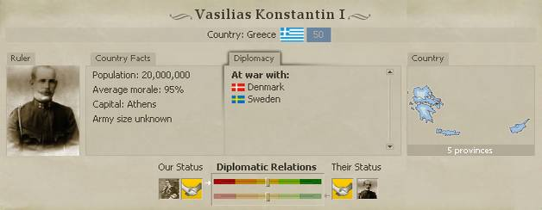

Se você selecionar uma nação no painel da esquerda, você receberá informações mais detalhadas sobre esta nação no painel superior direito. Isto inclui: O nome do governante, a população atual, a moral média, o nome da capital, o tamanho do exército (se disponível), informações sobre as guerras com outras nações, e um mapa mostrando o contorno nações em suas fronteiras atuais. Ela também mostra a sua relação actual para essa nação e permite-lhe mudá-lo.
O ícone da esquerda e da barra superior representam o status que você escolheu. O ícone à direita e inferior deslizante representar o estado da nação escolheu para você. Assim que você mover a barra superior, você receberá detalhes sobre cada estado e do estado mudou, então, também aparecem no painel esquerdo.
A fim de fazer uma oferta de comércio, você tem que escolher "Make Offer" na parte inferior da janela de diplomacia. Você pode trocar dinheiro, recursos, status político e até províncias ou unidades militares. Este também seria o lugar para terminar uma guerra. Para fazer isso, você começa uma oferta de comércio e selecione novo cessar-fogo em ambos oferecem e pedido. Se ambos os jogadores concordarem, todas as tropas vai parar de atirar uns nos outros.

Notas:
- Jogadores controlados pela IA não apenas responder a ações ofensivas: se você dar-lhes direito de passagem, que também irá dar a você depois de alguns dias. O mesmo vale para a paz: Apenas certifique-se parar a luta por um par de dias, enquanto definir o status para a paz na janela de diplomacia.
- No entanto, a AI Elite, que está disponível em rodadas de ouro, não será tão facilmente convencidos a mudar de status. Sua reputação neste país tem um enorme impacto aqui. Se ela é alta, a AI de boa vontade dar-lhe o direito de passagem, mas se for baixa, o AI pode até declarar guerra a você.
- Tenha em mente, que se opunham aos recursos (que são transferidos imediatamente depois de um comércio), unidades de infantaria, tanques, etc vai ficar no seu lugar depois de um comércio e só vai ser colocado sob o seu comando. Isto pode ser crucial se o seu novas tropas estão longe de suas províncias ou território inimigo está entre eles e sua nação.

O Telegraph
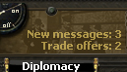
Debaixo da informação do jogador detalhadas você pode encontrar o telégrafo, que, dependendo do guia que você escolheu, mostra-lhe todas as atividades ou apenas as mensagens ou ofertas comerciais com o jogador selecionado. Se você escolher a "mensagens" guia você vai encontrar as mensagens enviadas mensagens recebidas alinhadas em direção a sua bandeira na direita e recebeu mensagens alinhados na direção da bandeira do outro jogador à esquerda. Você pode ler as mensagens clicando no texto ou resposta, para frente ou para excluí-los usando os botões correspondentes. Depois de ter selecionado uma mensagem, você pode pular entre as mensagens usando as setas no canto superior direito do campo de texto.
Se você escolher a "oferece" guia, todas as ofertas feitas por você para o jogador selecionado ou por ele será exibido.Você pode então aceitar, recusar ou excluí-los com os botões correspondentes.

Economia e Recursos

As relações diplomáticas são essenciais para o resultado do jogo, mas você tem que manter um olho em seus recursos em todos os momentos, porque você vai precisar deles para que seus cidadãos para ser feliz, para suas tropas para manter em movimento, e para os seus edifícios para continuar trabalhando.
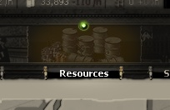

- Recursos
- O Mercado de Ações
- Venda de recursos por um preço definido por si mesmo
- Comprar recursos que são oferecidos no mercado de ações
- Colocação de um pedido de comércio por um preço definido por si mesmo
- Satisfazendo um pedido de comércio colocado por outra pessoa
- Categorias de recursos
- Alimento
- Materiais de Construção
- Energia

Recursos

No total, existem três categorias diferentes de recursos que são essenciais para a sobrevivência dos povos europeus:Alimentos , materiais de construção e energia . Felizmente todos esses recursos estão disponíveis em solo europeu.No início de seu mandato como o governante de seu país, que será composto de 12 províncias. Cada província tem um foco em um único recurso que está sendo produzido em grandes quantidades para ser compartilhado em todo o país.

Os recursos são produzidos e consumidos de forma contínua. Resultante taxa de rendimento de cada recurso é indicado por hora. Se um recurso é usado por completo e ainda tem uma taxa de renda negativo, a escassez resultante terá efeitos negativos, como uma queda no moral ou edifícios que não pode cumprir os seus deveres mais.

O Mercado de Ações

Para compensar as deficiências de recursos - por exemplo se o seu país não produz qualquer óleo, mas você precisa de alguma para construir uma fábrica por exemplo, ou armamento avançado (ver "Upgrades Província" capítulo e "Productions Factory") - você pode ter um olhar para o estoque de mercado. Lá você pode:
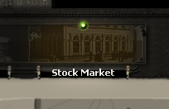

- Vender recursos atualmente você não precisa por um preço que você definir
- Comprar recursos que são oferecidos no mercado
- Pedido de recursos por um preço que você acha que é adequado, por exemplo, se os preços atuais estão muito altos
- Satisfazer um pedido de alguém mais tem colocado no mercado

Venda de recursos por um preço definido por si mesmo

Às vezes você chega a um ponto onde você tem mais do que suficiente de um determinado recurso e que poderia ser melhor para transformá-lo em dinheiro. Uma possibilidade é colocar uma inserção no mercado de ações. Pense no que preço pode ser bom para suas intenções adicionais, escolha "Sell" e do recurso que pretende vender na "Nova Ordem" do painel. Digite a quantidade, o preço e pressione "ordem Place". Depois de confirmar a janela popup sua oferta comercial aparecerá imediatamente no mercado e na sua fila de ordem.

Comprar recursos que são oferecidos no mercado de ações

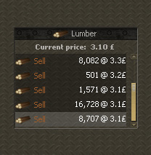
Depois de algum tempo, outras nações - os humanos controlados, bem como AI-controlada nações - vai colocar as suas ofertas comerciais próprias do mercado. Os preços variam, dependendo de quanto está disponível e quanto é necessário: um recurso que quase todo mundo precisa, no início, como minério de ferro para as fortalezas, muitas vezes é raramente disponível e, portanto, tem um preço elevado. Mais tarde, quando a necessidade de quedas, os preços ficarão mais baixos. Como de costume, a demanda determina a oferta.

Se você encontrar um recurso que você precisa, basta executar um duplo clique sobre ele no carteiras de encomendas e confirmar a janela popup. Se você só precisa de uma parte de uma oferta, selecione "Buy" e do recurso no "New Order" do painel e digite a quantidade desejada eo preço dado. O valor que você entrou vai ser comprado de uma oferta comercial existente. Se você digitar um número maior do que a disponível no mercado, o montante em excesso será colocada como uma nova ordem e você tem que esperar até que alguém satisfaz a sua oferta.

Colocação de um pedido de comércio por um preço definido por si mesmo

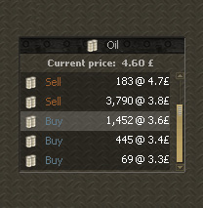
De vez em quando um determinado recurso só está sendo oferecida por preços que são demasiado elevados. Você pode então fazer um pedido para comprar um recurso para um preço mais baixo. Selecione "Buy", insira as informações necessárias e seu pedido comércio irá aparecer no mercado. Agora você vai ter que esperar até que alguém se compromete a vender-lhe os recursos solicitados em seu preço. Às vezes pode levar um tempo até que alguém faz, especialmente se você solicita um recurso que está atualmente necessários a todos nesta rodada.

Satisfazendo um pedido de comércio colocado por outra pessoa

Você pode verificar o mercado para os pedidos de abertura comercial. Estes podem ser encontrados no carteiras de encomendas, exibido abaixo as ofertas de venda. Se você tem o suficiente de um determinado recurso e perceber que os outros precisam deles e eles estão dispostos a pagar um preço que você concorda, basta clicar duas vezes sobre a ordem de compra e confirmar a janela popup. Se você tiver mais do que solicitado, o valor solicitado será retirado o seu stack, se você tem menos do que isso, todas as suas fichas restantes serão doados. Claro que você também pode dar um montante inferior ao solicitado. Para isso, basta colocar uma ordem de venda ao mesmo preço que a ordem de compra que você deseja para satisfazer e digite o valor que deseja dar de presente.

Nota: Todos os pedidos na fila para que ainda não estão executados são canceláveis! Basta selecionar o comércio aberto na fila de ordem e pressione o botão "Cancelar" botão na parte inferior do painel da fila.

Categorias de recursos

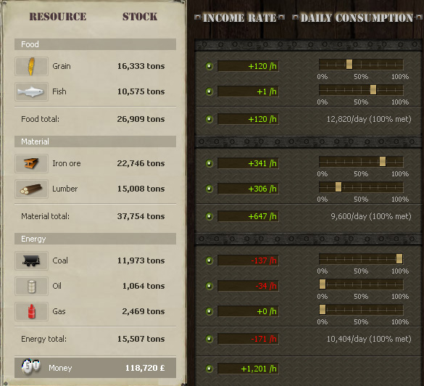

Cada uma das três categorias de recursos ( alimentos , materiais de construção e energia ) tem que estar disponível para ser consumida por sua população. Na janela de recurso que você pode ajustar individualmente qual recurso será utilizado para atender as necessidades dentro de cada categoria.
Se as exigências não podem ser satisfeitas por mais tempo, porque os recursos específicos não estão disponíveis mais, aescassez nesta categoria levará a uma queda no moral província.
Além da categoria necessidades , exércitos e upgrades província pode ter adicional necessidades de tipos de recursos específicos . Unidades do exército, por exemplo, consomem grãos e óleo.

Fatos importantes:
- Categorias de recursos têm uma necessidade mínima por dia e província. Este consumo pode ser coberta por qualquer tipo de recurso em uma categoria.
- Algumas províncias produzem quase o dobro da quantidade de recursos que outros. Eles são marcados com dois ícones de recursos no mapa estratégico.
- Produção de recursos é dependente do contentamento ou moral em uma província.
- Tanto a moral ea produção pode ser potenciado, fornecendo infra-estrutura adicional para a província.

Alimento
O alimento é o recurso mais importante na Europa porque é necessário em grandes quantidades pela sua população.Enquanto em muitas províncias continentais de grãos pode ser colhido, muitas regiões costeiras oferecer boas oportunidades de pesca .

Recurso | Mínimo de necessidades diárias | Conseqüências da escassez
Demanda de alimentos: | 800 toneladas  por dia e na província | Severa queda de moral.
Grão | 20 toneladas por unidade e dia, 1.000 toneladas por quartéis | Queda da unidade moral  quartéis com mobilidade condicionada
Peixe | Nenhuma quantidade mínima necessária

Material de construção
A fim de manter e melhorar a infra-estrutura de seu país, bem como para a produção de armamento de alta tecnologia em suas fábricas, você precisa de madeira e minério de ferro como base .

Recurso | Mínimo de necessidades diárias | Conseqüências da escassez
Demanda de material: | 800 toneladas  por dia e na província | Queda de moral.
Madeira serrada | Nenhuma quantidade mínima necessária
Minério de Ferro | Nenhuma quantidade mínima necessária

Energia
Energia e sua produção é um dos recursos mais versáteis no que diz respeito a todo o curso do jogo. Enquanto o carvãoprovavelmente será de grande importância nas fases posteriores do jogo para suprir as estradas de ferro, petróleo é o número um recurso para manter sua corrida militar. Gas por outro lado não é usado para as unidades militares específicas (exceto o balão) ou edifícios (exceto o Aerodrome), mas serve como uma excelente fonte de alimentação a fim de alcançar a necessidade diária mínima e salvar um monte de outros recursos energéticos.
Tanto, a construção e os recursos de energia vai ganhar mais e mais relevância quando a crescente industrialização do seu país permite que você produza mais e mais poderosas armas mecanizada.

Recurso | Mínimo de necessidades diárias | Conseqüências da escassez
Demanda de energia: | 800 toneladas por dia e na província | Queda de moral.
Carvão | 500 toneladas por trem | Ferrovias irá parar de funcionar até que comecem reparado.
Gás | Nenhuma quantidade mínima de gás necessário
Óleo | 5 barris por unidade | Exército velocidade de translação e diminui a força.

Notas:
- Verifique se o seu estoque e diária de produção atender as necessidades mínimas de cada recurso. Caso contrário, sua nação sofrerão as conseqüências acima mencionadas.
- Os controles deslizantes de recurso pode ser usado para especificar a percentagem do consumo de categoria mínima que deve ser coberto com um recurso.
Por exemplo: É uma boa ideia para consumir gás antes de outros tipos de energia. Ao ajustar o controle deslizante para o gás, você vai reduzir automaticamente a quantidade consumida do carvão preciosos recursos (necessários para manter a estrada de ferro) e óleo (necessário para upgrades militares).
- Além dos recursos de comércio simplesmente você também pode comércio unidades do Exército, armas ou mesmo toda províncias com outros líderes.

